

**Тасқала ауданы бойынша жайылымдарды геоботаникалық зерттеп-қарау негізінде жайылым айналымдарының ұсынылатын схемаларын бекіту туралы**

Батыс Қазақстан облысы Тасқала ауданы әкімдігінің 2024 жылғы 26 қыркүйектегі № 227 қаулысы

      Қазақстан Республикасының Жер Кодексіне, Қазақстан Республикасының "Қазақстан Республикасындағы жергілікті мемлекеттік басқару және өзін-өзі басқару туралы" Заңына, "Жайылымдар туралы" Заңына сәйкес, Тасқала ауданының әкімдігі ҚАУЛЫ ЕТЕДІ:

      1. Осы қаулының қосымшасына сәйкес Тасқала ауданы бойынша жайылымдарды геоботаникалық зерттеп-қарау негізінде жайылым айналымдарының ұсынылатын схемалары бекітілсін.

      2. Аудан әкімі аппаратының басшысы осы қаулының Қазақстан Республикасының нормативтік құқықтық актілерін эталондық бақылау банкінде оның ресми жариялануын қамтамасыз етсін.

      3. Осы қаулының орындалуын бақылау жетекшілік ететін аудан әкімінің орынбасарына жүктелсiн.

      4. Осы қаулы алғашқы ресми жарияланған күнінен бастап қолданысқа енгізіледі.

|  |  |
| --- | --- |
| *Аудан әкімі* | *Т.Шакиров* |

|  |  |
| --- | --- |
|  | Аудан әкімдігінің 2024 жылғы " " қыркүйектегі № қаулысына қосымша |

**Тасқала ауданы бойынша жайылымдарды геоботаникалық зерттеп-қарау негізінде жайылым айналымдарының ұсынылатын схемалары**

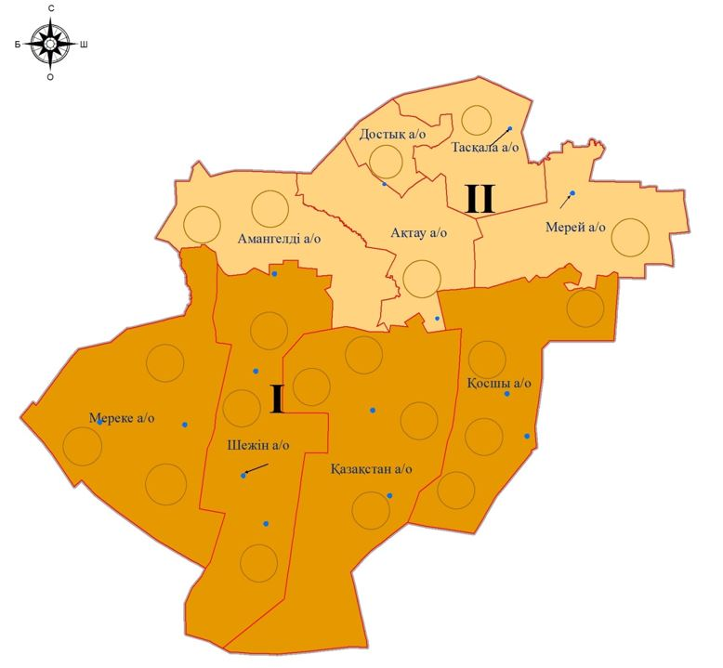



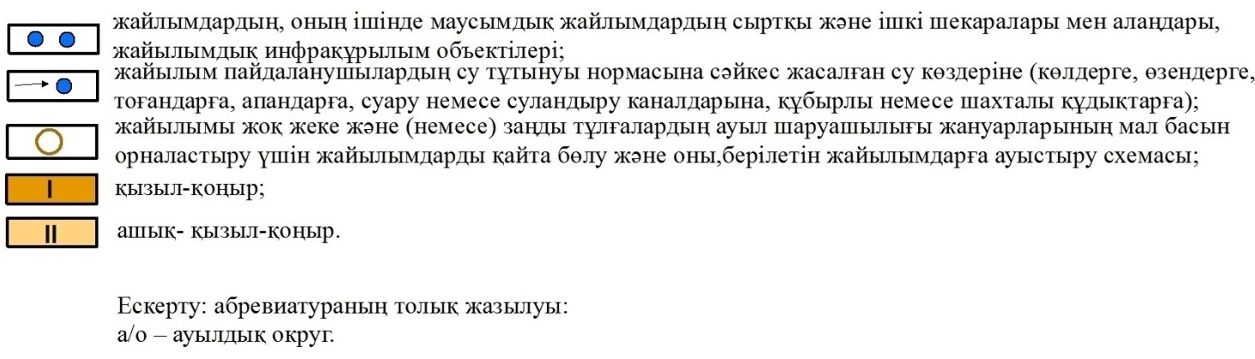

© 2012. Қазақстан Республикасы Әділет министрлігінің «Қазақстан Республикасының Заңнама және құқықтық ақпарат институты» ШЖҚ РМК